Министерство образования и науки Красноярского края
Красноярский краевой детско - юношеский центр «Центр туризма и краеведения» Краевой фестиваль музеев образовательных учреждений Красноярского края

Исследовательская работа
« Есть блаженное слово – провинция,
есть чудесное слово- уезд…»
(Из истории поселка Новочернореченский)

Выполнили:
Воронович Андрей Андреевич 11.01.1996г, свидетельство о рождении I-БА №316440
662040 Красноярский край Козульский район п. Новочернореченский ул.Кооперативная, 179, кв. 1 ученик 7 класса МОУ ЧСОШ№2, школьный музей.
Казаченко Никита Борисович 27.09.1995г., свидетельство о рождении I-БА №316305
662040 Красноярский край Козульский район п. Новочернореченский ул.Рабочая 106 ученик 7 класса МОУ ЧСОШ№2, школьный музей.
Силкова Ирина Сергеевна 14.02.1992г., паспорт 0404 970770 ОВД Козульского района Красноярского края23.03.2006г. 662040 Красноярский край Козульский район п. Новочернореченский ул.Солонченко,146,кВ.2
ученица 10 класса МОУ ЧСОШ№2, школьный музей
662040 Красноярский край Козульский район п. Новочернореченский ул.Кооперативная 30, 8-254-24-3-24

Руководители:
Костюк Анна Ивановна
классный руководитель 7 класса,
Непомнящих Светлана Ивановна
Классный руководитель 10 класса.

п. Новочернореченский , 2009
- ВВЕДЕНИЕ
Для человека важное значение имеет то, что его окружает, что он видит вокруг себя, где находится. Особенно запоминаются места, в которых прошли детские годы человека. Память о малой Родине человек сохраняет на всю жизнь. Малая родина – это не просто определенное место, это в первую очередь, чувства и мысли человека, связанные с тем периодом его жизни, когда формировались его характер и его личность. Поэтому описание малой родины человека имеет неоценимое значение для более глубокого понимания взаимоотношений между людьми, для понимания многих проблем психологии и социологии. Безусловно, рассказы о малой родине человека имеют и историческую ценность. Для многих людей детские годы связаны с малоизвестными и плохо изученными населенными пунктами или районами. А история каждого, пускай небольшого, поселения всегда полна многими интересными и очень полезными с исторической точки зрения событиями.
Мы живём в посёлке Новочернореченском Козульского района Красноярского края. Это наша малая родина. И её история тоже представляет интерес, в первую очередь для живущих здесь людей. Но ни в одном официальном источнике нет полной информации по истории п. Новочернореченский- ни в архиве Козульского района, ни в поселковой администрации, ни на одном сайте в Интернете. Имеются лишь отрывочные данные по истории посёлка, связанные с определённым периодом развития общества.
Мы решили попробовать найти информацию другим путем, проведя социологический опрос на улице. В один морозный день исследовательская группа учащихся нашей школы вышли на привокзальную площадь. За два часа нас удалось побеседовать и с жителями поселка, и с приезжающими. ( см. вопросы в Приложение 1).
Всего было опрошено 127 человек, из них 78 местных жителей и 49 приезжих. На первый и пятый вопросы мы не получили точного ответа. Люди называли примерные даты возникновения посёлка. Из известных людей смогли назвать только Солонченко , Шерстнева, так как их именами названы улицы в посёлке. Достопримечательностями поселка считают памятники, но никто не смог о них ничего подробно рассказать.
Результаты опроса только подтвердили наши опасения о том, что историю своего поселка проживающие в нём, к сожалению, не знают.
Цель работы: исследовать историю поселка Новочернореченский для составления краткого исторического очерка
Задачи: 1) сбор материал по истории поселка;
2) фотографирование местных достопримечательностей:
3) работа с архивными документами;
4) встречи с местными жителями.
Методы: анкетирование, интервью, беседы, сравнительный анализ данных, изучение документальных источников.
Гипотеза: предположим, что собранный материал по истории поселка будет достаточным для составления краткого исторического очерка.
II. «ЕСТЬ БЛАЖЕННОЕ СЛОВО- ПРОВИНЦИЯ, ЕСТЬ ЧУДЕСНОЕ СЛОВО - УЕЗД…»
- Тезаурус (понятийный аппарат)
Обозначив проблему и выбрав методы, необходимо было определиться с основными понятиями, которыми придется оперировать в ходе исследования.
Работая с различными словарями, составили свой понятийный аппарат, который содержит следующие определения:
1. История-1) действительность в её развитии, движении;
2) наука о развитии человеческого общества;
3) прошлое, сохраняющееся в памяти человечества.
2. Прошлое- минувшее время, событие
3.Память- способность сохранять и воспроизводить в сознании прежние впечатления, опыт, а также самый запас хранящихся в сознании впечатлений.
4.Настоящее - теперешний, происходящий в данное время.
5. Исторический очерк - краткое повествование событий, развивающихся за всю историю существования какого-либо населённого пункта.
6. Исторический факт — это реальное событие прошлого. Все прошлое человечества соткано из исторических фактов, их множество
7. Историческое пространство – это совокупность природно-географических, экономических, политических, общественно-культурных процессов, протекающих на определенной территории. Под воздействием природно-географических факторов формируются быт народов, занятия, психология; складываются особенности социально-политической и культурной жизни.
8. Историческое время - временной ряд следующих одно за другим событий . Вне понятия исторического времени история не существует.

II.2.История Козульского района

Прежде чем приступить к исследованию истории поселка, мы решили кратко познакомиться с характеристикой Козульского района, в котором расположен поселок Новочернореченский. Козульский район находится южнее центра Сибири, в зоне удивительной таежной природы. Центральная часть района относится к низкогорью отрогов Восточных Саян с таежной растительностью. Северная часть расположена на Кеть-Чулымских возвышенных равнинах с южнотаежными лесами. Крайний юг занят лесостепями Хакасско-Минусинских котловин. Козульский район расположен в прохладном достаточно увлажненном агроклиматическом районе. Основным полезным ископаемым является бурый уголь. Козулька, центральная усадьба района, поселок городского типа, расположенный на Транссибирской магистрали в 100-150 км. от Красноярска. Входит в состав Ачинской группы административных районов центрально-Краснярского экономического района. Пересекается Московским трактом. Географическое положение удобно. Территория 5305 кв. км. В районе два поселка городского типа: Козулька, Новочернореченский. Заселение территории началось в 18 в. в связи с прокладкой Московского тракта. Более интенсивно оно шло в 19- начале 20 века, особенно после проведения железной дороги. В 1894 году был основан поселок Козулька. В 1924 году из Козульской, Чернореченской, Жуковской и Балахтонской волостей была создана укрупненная Козульская волость, в 1925 году преобразованная в Козульский район.
II.3. История поселка Новочернореченский
Изучив теоретическую литературу, материалы, имеющиеся в школьном музее и архивные документы , мы определили, что наше исследование нужно вести по таким направлениям :
- Определение даты происхождения поселка
- Изучение легенд, связанных с названием поселка
- Выявление важнейших событий и фактов в истории поселка
- Появление и развитие градообразующих предприятий
- Описание культурных объектов.
Работая с документами , мы не обнаружили точной даты происхождения нашего поселка. Но в этих документах упоминаются хронологические данные по деревне Старая Черная, которая находится в 3-х км от посёлка Новочернореченский.
Деревня , действительно, очень старая. Упоминания о ней встречаются в разных источниках. В одном из них мы обнаружили такие сведения:«Еще в 18 веке эта деревня была местом ссылки и отбывания каторги. Старая Черная на своем веку повидала много интересных людей. Через эту деревню проезжал великий русский писатель 18 в. Александр Николаевич Радищев. Он записал в своем дневнике: « Дорога идет все березниками и ельниками до Чернореченской, около оной поля великие, но пашут мало. Посельщики иные богаты, продают овес, сено. Иные нанимаются гонять почту, а цена по дороге от 50- до 90 руб. за пару. Пьют довольно в сей округе: в питейных домах сидят по выбору мещане, а не наемные».
В архиве школы хранится рукописные тексты бывших учителей истории, которые записывали легенды о возникновении названия поселка . В старом, пожелтевшем от времени рукописном тексте неизвестного автора указано:
« Во 2 половине 18 столетия через необъятную Сибирь из конца в конец прошел знаменитый Московский тракт , оказавший решающее значение на развитие хозяйство Восточной Сибири. Росли уже сложившиеся города и села, а также образовывались новые. В это же самое время родилась и деревня Черная Речка. В те далекие годы по нашим местам проходил путь известного демократа- писателя Н. Г. Чернышевского и великого русского писателя А. П. Чехова.В 19 веке по старому Екатерининскому тракту следовал на о.Сахалин А.П.Чехов. Проезжая по этим местам , он оставил в дневнике запись : « Грязь, темнота, черным – черно» . Может, такое впечатление от данной местности было не только у проезжающих, но и у тех, кто первым здесь поселился. Поэтому и решили положить в основу названия нового поселения слово «чёрный».
Это первая легенда о названии посёлка. Есть и другая, не менее интересная. К началу 19 в. Сибирь соединял с центром России только Московский тракт, но вскоре стали строить железную дорогу- однопутку. Старожилы рассказывали, как следует из архивных данных, что на месте непроходимой тайги , на землях, принадлежавших богачу Русакову в 1894 г. начали строить станцию Чернореченскую. Инженер, руководивший строительством, спросил однажды , как называются речушки, протекающие в этих местах? На что Русаков ответил , что одну зовут Черной, другую Татаркой. Почему так называется Татарка, старик не знал, а относительно Черной, поведал такую историю.
Будто бы однажды из Ачинска убежал черный бык. Его долго искали и нашли в речушке, вода в которой была такой же черной, как шерсть быка. С той поры речку прозвали Черной.
Инженеру понравилась легенда, и когда речь зашла о названии станции, то ее назвали Чернореченской.
В рукописном тексте неизвестного автора мы нашли ещё одну любопытную легенду о названии посёлка, которую поведал житель деревни Старая Черная . Произошло это будто бы в то далекое время, когда вокруг Ачинска ещё стояли непроходимые леса и сам Ачинск не был городом. Убежал якобы с Ачинской бойни бык. Словно вихрь, промчался он, разъяренный, по улицам, сшибая на пути подводы, разгоняя людей, и – скрылся в тайге. Хозяин бойни послал в погоню за быком двух бедных мужиков , которые рады были заработать лишний гривенник. Наскоро собравшись, они тронулись в путь. Долго шли мужики по следу животного , много верст отмахали по тайге, а бык все никак не давался им в руки. Домой посланцы вернулись ни с чем. Но зато нашли они в пути место, которое покорило их своими удобствами для жизни и привольем. В это же лето мужики перевезли свой нехитрый скарб, срубили избы, распахали целину… И в глубине тайги появилась еще одна новая деревушка.
В деревне протекала речка, по берегу которой, очень много росло черной смородины. Вода в реке казалась черной, поэтому назвали деревню Черная речка.
По названию деревни назван и поселок, который начал строится с момента прокладки первых рельсов железной дороги, что было новым в те времена. И чтобы показать отличие двух поселений, неизвестный автор включил в название зарождающегося посёлка слово «новый».
В 1895г. было всего 7 домов, в которых жили рабочие станции.
В 1911 г. началось строительство второго пути железной дороги. В поселке к тому времени было уже две улицы длиной в 500 м (1-я улица - Железнодорожная и 2-я Кооперативная ).
Таким образом, по дате происхождения поселка существуют разные мнения. Проанализировав, мы пришли к выводу, что появление поселка связано со строительством железной дороги. Началом заселения современной территории нашего поселка являются 90 годы 19 столетия. Следовательно, можно указать лишь примерное время возникновения посёлка Новочернореченский - конец 19- начало 20 века.
В своем исследовании мы изучали исторические факты — эти реальные события прошлого. Все прошлое человечества соткано из исторических фактов, их множество. Конкретно-исторические факты мы получаем из исторических источников : архивный материал, вырезки из газет, сочинения школьников, интервью местных жителей. В подтверждение многих событий есть старые и новые фотографии, рисунки детей, стихи. Именно из этого материала и складывается история. В данном случае, для составления краткого исторического очерка по истории п. Новочернореченский мы сделали выписки из имеющихся материалов, соблюдая хронологию событий.
В одном из музейных документов указывается: « В начале 20 века в поселке жили несколько зажиточных крестьян, которые занимались земледельчеством и скотоводством, некоторые держали свои лавки. Сохранились их имена : Степанов Василий Сафонович, жил по 1-ой улице; Балуев Григорий имел лавку там, где сейчас магазин « Парус»; лавка Гудкина была там, где был хозяйственный магазин по 1-ой улице; у Болдина была винная лавка, располагалась она на месте бывшего детского сада по ул. Карла Маркса ; богатый был подрядчик Дувалов : имел несколько домов, амбаров, имел заимку в лесу.
В 1913 г. в поселке на том месте, где сейчас почта, была построена Троицкая церковь. Первым священником был отец Рождественский, его дом стоял на 2- ой улице. В поселке была и мельница, владел ею Баженов( теперь то место на речке, где стояла мельница, местные жители знают как Баженово)»
В воспоминаниях бывшей пионервожатой Сигановой Н.Н. , старожила поселка читаем : «С самого начала заселения поселка была начальная школа, она располагалась на том месте, где сейчас стоит магазин « Рябинка». Позже была построена другая , ж/ д школа , но она также оставалась начальной., 4-х летней. Школа носила название Министерской, первыми учителями были сестры Болдины: Екатерина Ивановна, Валентина Ивановна, Ольга Ивановна. Здание школы сохранилось по сей день. Сейчас в нем живут люди. А прежде был интернат. В другом ее помещении - д/ с № 69. В помещении бывшей аптеки недалеко от вокзала был медпункт. Все население поселка обслуживал один фельдшер».
Анализируя архивные документа школьного музея, мы нашли интересные факты о далеких 20-ых годах 20 века:
«Не прошли мимо нашего поселка и великие исторические события. Поверив в то счастье, братство, равенство и свободу, которые обещала революция 1917 г., поднялись сражаться за нее простые чернореченцы. Помнит наша земля и генерала Колчака, и белочехов, и атамана Красильникова. На борьбу с ними чернореченец Карп Петрович Ефременко организовал группу партизан- добровольцев, в которую вошли Тимофей Огородников, братья Ефим и Федор Амосовы, Павел Воронцов. Эта группа позже влилась в ачинский партизанский отряд Щетинкина.
26 июня 1919 г. неподалеку от Чернореченской колчаковцы расстреляли 11 членов Ачинского Совета: Василия Слабодчука, Федора Цунского, Льва Потехина, Никонта Живикова, Гавриила Манкевича, Августа Поляка, Даниила Карпенко, Ивана Канфеля, Терентия Тарасовского, Ивана Раневича, Станислава Гловаля. Двенадцатому - Иосифу Цикунфту - посчастливилось при расстреле убежать.
Чернореченцы оказывали постоянную помощь партизанам, группа рабочих пол руководством Конторина собирали оружие, а Н. А. Фроленков хранил его в своем доме.
Бывший партизан Григорий Капитонович Иванов вспоминает:
- Летом 1919 г. на ст. Чернореченскую прибыл отряд атамана Красильникова. Тот сказал начальнику станции Коробову, чтобы он собрал железнодорожников, необходимо поговорить с ними.
Нас поставили в ряд. Белогвардеец вышел вперед и обратился к нам с такими словами: « До нас дошли сведения, что вы помогаете партизанам медикаментами, продовольствием и даже патронами. Поскольку вы не выдадите этих людей , командование решило расстрелять каждого 10 -го из вас . Но я на свой риск решил не расстреливать, а выпороть плетьми каждого пятого.
Однако выпороть успели только одного машиниста Дегель Якова, помешали чехи, прибывшие с востока…»
Когда победила Советская власть, в поселке был поставлен памятник погибшим в гражданскую войну.
В 1922 г. возникла комсомольская организация. Первые комсомольские организаторы: Марков Сергей, Антонов Николай Иванович (учитель)
В 1925 г возникла первая пионерская организация . Ее организаторами были Филлипов Николай Тихонович и его сестра Клавдия Тихоновна.
В 1929 г. в поселке был организован колхоз.
Мы встретились с жительницей нашего посёлка Козловой Елизаветой Владимировной, которая, будучи подростком, помогала взрослым в колхозе. Вот строки из интервью:
Елизавета Владимировна, а как назывался колхоз, и что кроме пшеницы сеяли колхозники?
Е.В.: Наш колхоз назывался « Колхоз имени Стаханова», а вот в деревне Старая Черная колхоз именовался «Сибирский партизан». Председателем колхоза был Иван Захаров . А сеяли, конечно, не только пшеницу, но и рожь, и овёс, и горох, и даже лён. Работали в основном женщины и подростки. Многих женщин уже нет сейчас в живых. К сожалению, я не помню их отчества, но может быть вы узнаете у их родственников. В колхозе работали Гнездина Агафья, Кравцова Ольга, Лазовская Елена, Петрова Александра и другие.
В чём заключалась помощь подростков?
Е.В.: Дети, начиная с 10-летнего возраста, зимой учились в школе, а летом помогали взрослым в поле – пололи вручную посевы, раньше ведь пестицидов не было, помогали на покосе, корчевали пни, разрабатывая новые поля, работали на молотилке. Хлеб свозили на колхозный двор (сейчас на этом месте находится магазин «Радуга»). Напротив была конюшня, где стояла колхозная шерстобитка, на которой обрабатывали овечью шерсть.
Елизавета Владимировна, может ещё что - нибудь интересное вспомните о работе в колхозе, о жизни поселка ?
Е.В.: Ну что ещё вам сказать? Работали в колхозе без выходных и поэтому женщины вставали летом в 3 часа ночи, косили сено для своей коровы, а в 7 часов утра шли на колхозный покос. Никаких денег не платили, ставили трудодни. В то время в колхозе была пасека и поэтому на трудодни, кроме зерна, колхозникам давали мёд, а особо отличившихся премировали ульем с пчелами. За линией, где сейчас леспромхоз, находилась мельница, и люди мололи там зерно, полученное за работу.
За Московским трактом был аэродром, называли его аэропланная площадка. Там стояли небольшие самолеты, а летчики жили на квартирах. А зачем были нужны эти самолеты я, к сожалению, не знаю.
Спасибо вам Елизавета Владимировна, что поделились с нами своими воспоминаниями.
В 1930-м провели радио, это было большим и радостным событием. Люди, собираясь у приемников с волнением, и затаив дыхание слушали голос диктора.
В 1933 году появилось электричество.
В 1937 г на землях поселка Новочернореченский было создано 13 совхозов.
В 1938 г. была построена школа № 33, она начала работать в феврале 1939 г. Первым директором был Ангарский Василий Михайлович.
Мирный труд был прерван вероломным вторжением фашистов. В 1941 г. началась Великая Отечественная война. В дни грозной опасности уходили на защиту отечества наши земляки - чернореченцы. Многие не вернулись домой, отдали свою жизнь на фронтовых полях. В боях с врагами геройской смертью погиб Солонченко Владимир Данилович. Ему присвоено посмертно звание Героя советского Союза за успешное форсирование реки Западная Двина. В Чернореченской средней общеобразовательной школе № 2 имеется мемориальная доска, и музей носит имя бывшего выпускника Солонченко Владимира Даниловича. В нашем поселке улица, где он жил, носит название Солонченко. Еще одна улица носит название другого нашего земляка – Шерстнева , который навсегда остался лежать у стен старинного русского города Новгорода .
В нашем селе им стоит памятник, а над памятником висит стенд с именами погибших сельчан.
Но победа над врагом ковалась не только на фронтах войны, но и упорным трудом в тылу. Об этом мы прочитали в старой газете «За коммунизм» за ноябрь 1967 год, которая имеется в нашем школьном музее. В статье «Истоки нашей силы» пенсионер Макейчик П. коммунист с 1931 года пишет «…в первый день войны была организована комиссия по сбору средств для фронта . Люди шли и несли все, чем можно помочь в борьбе с врагом. Пенсионеры Толстихины сдали 25 тыс. рублей. Петрова 12 тыс. рублей деньгами и 25 тыс. облигаций, Солдатихина 25 тыс. рублей и центнер меда... 13 колхозов Чернореченского совхоза шефствовали все годы войны над Красноярским госпиталем. В конце каждого месяца отправляли в госпиталь состав с продуктами и бельем. Через станцию Чернореченская шли поезда. Члены женсовета готовили обеды для паровозных бригад и выносили прямо к поездам, чтобы паровозники не тратили драгоценного времени на остановку»
Скромно, самоотверженно, без лишних слов работали оставшиеся в тылу люди . Подчинив уклад своей жизни единственной цели « Все для фронта , все для победы!». В музее школы хранятся сочинения учеников на тему «Великая Отечественная война в истории моей семьи». В них - записи тревожных воспоминаний старшего поколения о том нелёгком времени. Вот строки из сочинения Воронович Алины: «Мой дедушка не воевал, ему было всего 6 лет, но тяготы военные помнит хорошо. «Каждая семья должна была сдать государству по перечню продовольствие: молоко, яйца, шерсть. Курей у наших не было; поэтому, чтобы выполнить норму сдачи, мать ходила в соседние деревни – Бычинку, Николаевку – и меняла там отрезы материала, которые привезла с севера, на продукты. Часто брала меня с собой. В один из таких походов мы стали свидетелями того, как перегоняли большой табун лошадей. Коней гнали с Дальнего Востока на запад, погонщики сказали, что на фронт. Лошади были сытые, ухоженные, неуставшие, хотя и прошли немалое расстояние. Мне они показались богатырскими конями, под стать героям, имена которых я слышал по радио каждый день»».
Дети в войну помогали взрослым, но всё-таки их главная задача была учиться, и поэтому решением исполкомома райсовета от 18. 02. 1943 года было решено « всех детей посадить за парты с ежедневной выдачей хлеба 50 грамм».Эти строки мы нашли в архиве Козульского района.
Отгремели залпы Великой Отечественной войны. Домой возвращались фронтовики. Подрастала молодежь. Все дружно восстанавливали разрушенное войной хозяйство. В нормальный ритм жизни вошел и поселок Новочернореченский. Строились жилые дома, магазины, предприятия и бытовые учреждения. Указом Президиума Верховного Совета СССР в феврале 1949 года Новочернореченский стал поселком городского типа.
Через год, в 1950 году, на северной его стороне появилось крупное государственное предприятие леспромхоз (Чернореченской ЛПХ), дававшее ежедневно тысячи кубометров доброкачественной сибирской древесины. | 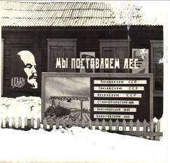

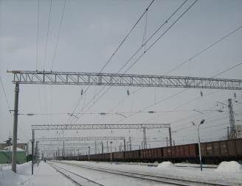 | В 1959 году на участке Ачинск – Чернореченская – Красноярск «побежали» первые электропоезда. Этот участок железной дороги стал электрифицированным.
В 1961 году была построена средняя школа №1. Первым директором был Прокудин Иван Сергеевич. Теперь в посёлке функционировало две светлые двухэтажные школы, в которых учились ребята не только посёлка Новочернореченский, но и близ лежащих деревень и полустанков.
В 1963 году был организован крупный Чернореченский молмясосовхоз. В юго-восточной стороне нашего посёлка располагалась центральная усадьба совхоза, где было построено 2 тыс. кв.м. благоустроенной жилой площади, красивый магазин, рабочая столовая. Построены типовые коровники, телятники, оснащенные новейшим оборудованием, построена большая котельная, детский сад, баня, ремонтные мастерские.
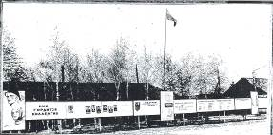

С 1964 года началось строительство водопровода, протяжённостью 16 км и установка более 70 водонапорных колонок
1967 - 1969 годы – строительство телевизионной вышки
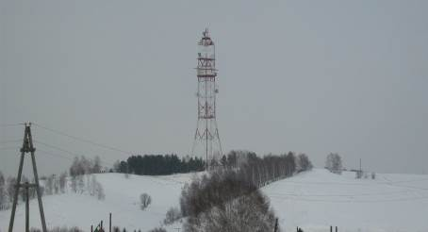
В 1975 году через посёлок прошёл новый Московский тракт, федеральная трасса М-53.
В этом же году состоялось открытие памятника воинам – односельчанам, погибшим в годы Великой Отечественной войны.
В 1978 году распахнул свои двери просторный, красивый сельский дом культуры (СДК) и в центре посёлка на братской могиле был открыт новый памятник, представляющий собой гипсовую скульптуру шагающего воина – красноармейца | 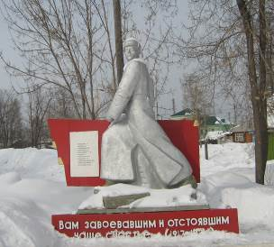

В 1980 году к 35-летию Победы над фашистскими захватчиками был создан парк Победы, расположенный в западной части посёлка.
В 1982 году построен и сдан в эксплуатацию газовый участок.
В 1983 году в п. Новочернореченский проживало 5400 человек. В школах посёлка обучалось 1670 учащихся. Было 3 клуба (СДК п Новочернореченский, Клуб железнодорожников (ЖДК), Клуб работников ЛПХ); 3 столовых (ЛПХ, ЖД, совхоз); 3 детских сада (ЛПХ, ЖД, совхоз), ясли; 3 крупных государственных предприятия: ЛПХ, железнодорожная станция, совхоз. Функционировала больница, в которой работало 8 врачей, 2 стоматолога, 1 зубной техник и 50 человек среднего медицинского персонала.
В 1986 году было построено новое здание поселкового Совета в кирпичном исполнении, площадью 341 кв.м. на первом этаже расположена АТС, участковая милиция, сбербанк.
Старое здание и новое здание поселкового совета
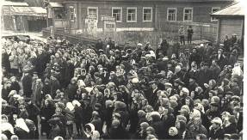 | 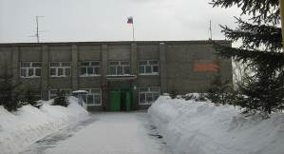
В 1988 году была построена двухэтажная пристройка к больнице.
В 1993 году на месте старого здания поликлиники появилось новое здание аптеки.
В годы перестройки в поселке больше разрушали, чем строили, но с начала нового , 21, века наш посёлок стал «расцветать».
22 апреля 2004 года- день рождения нового вокзала п. Новочернореченский.
Старое здание и новое здание вокзала.
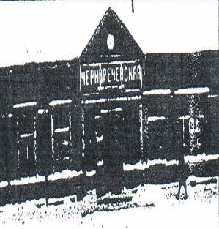 | 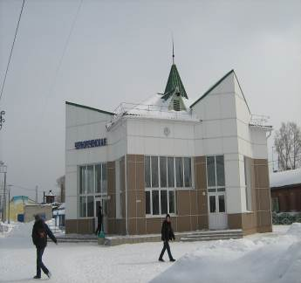
В настоящее время в посёлке функционируют угольный разрез «Соболевскуголь», 2 школы, детский сад, предприятия железной дороги, центр социального обслуживания, филиал ЦРБ, культурно-спортивный комплекс, магазины 14 индивидуальных предпринимателей. 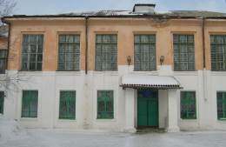 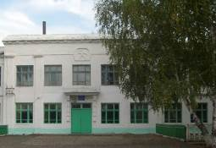
МОУ ЧСОШ №1 МОУ ЧСОШ №2

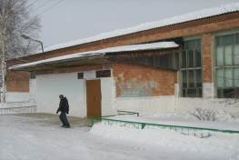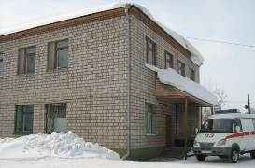
Культурно спортивный комплекс Врачебная амбулатория

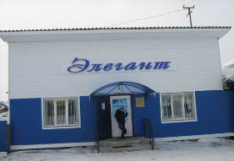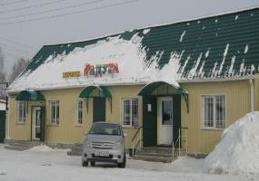
Современные магазины

III. ЗАКЛЮЧЕНИЕ
Проанализировав документы, имеющиеся в школьном музее, в архиве Козульского района, творческие и исследовательские работы учащихся школы №2 разных лет, мы постарались составить краткий исторический очерк событий истории нашего поселка. В итоге нашей мы пришли к выводу, что точной даты образования поселка нет. Примерная дата образования поселка Новочернореченский - 1894 год. Оттолкнувшись, от этой даты мы составили хронологию событий и фактов истории своего поселка. Каждый желающий может воспользоваться результатами нашего исследования для расширения знаний о своей малой Родине.
…Ходишь по земле, на которой родился и вырос, и думаешь, что хорошо ее знаешь, но стоит только повнимательнее вглядеться в неё, как откроешь некоторые тайны. И все тайны связаны с людьми и событиями, которые и составляют Историю. Историю деревни, края, страны. Изучив её, мы будем лучше знать, что мы за люди, в каком мире мы живем.

Список литературы.

- Газета « За коммунизм» декабрь 1967 г.
- Газета « За коммунизм» ноябрь 1967 г.
- Ожегов С.И. Словарь русского языка. М., «Просвещение» 1985 г.
- Районные архивные документы
- Советский энциклопедический словарь . М., 1986 г.
- Школьные архивные документы
- Школьные сочинения и творческие работы учащихся 2002-2008 года.
8. История России: теория изучения. http://lichm.narod.ru/index.html

Приложение 1.
Опросник
- Знаете ли Вы, в каком году образовался поселок Новочернореченский?
- Назовите известных людей поселка, и чем они знамениты?
- Что Вы считаете достопримечательностью поселка? Что вы можете о них рассказать?
- Являетесь ли вы коренным жителем нашего поселка?
- Знаете ли Вы историю возникновения п. Новочернореченский?

СОДЕРЖАНИЕ
I Введение………………………………………………………………………3
II «Есть блаженное слово-провинция, есть чудесное слово-уезд»… …….5 1.Тезаурус (понятийный аппарат)…………………………………………….5
2.История Козульского района…………………………………………........6
3.История посёлка Новочернореченский……………………………………7
III Заключение………………………………………………………………….24
Список литературы…………………………………………………………….25
Приложение

АННОТАЦИЯ
Воронович Андрей 7 класс,
Казаченко Никита 7 класс,
Силкова Ирина 10 класс
МОУ Чернореченская СОШ №2
«Есть блаженное слово- провинция, есть чудесное слово- уезд…»( из истории посёлка Новочернореченский)
Руководители: классный руководитель 7 класса Костюк А.И.,
классный руководитель 10 класса Непомнящих С.И.
Цель работы: исследовать историю поселка Новочернореченский для составления краткого исторического очерка. Методы исследования: анкетирование, интервью, беседы, сравнительный анализ данных, изучение документальных источников. Основные результаты научного исследования: определена примерная дата возникновения посёлка, собраны легенды о происхождении названия посёлка, составлена хронология событий и фактов истории поселка. Каждый желающий может воспользоваться результатами данного исследования для расширения знаний о своей малой Родине.

